**Pulgón lanígero del abeto balsámico.**

**Fuente:**

Global Invasive Species Database (GISD), 2017. Species profile: *Adelges piceae*. Consultado en : <http://www.iucngisd.org/gisd/species.php?sc=226> el 09-03-2017.

CABI. 2016. Adelges piceae. In: Invasive Species Compendium. Centre for Agriculture and Biosciences International. Consultado en [http://www.cabi.org/isc/datasheet/3268 el 09-03-2017](http://www.cabi.org/isc/datasheet/3268%20el%2009-03-2017).

GBIF, 2017. *Adelges piceae* (Retzeburg, 1884). Consultado en: <http://www.gbif.org/species/2049681> el 21 de marzo de 2017.

**Nombre Científico:** *Adelges (Dreyfusia) piceae* (Ratzeburg)

**Distribución natural:** Europa, Asia, Norte y Sur de America.

**Descripción:**

**Huevo:** Son de color ambar, de 0.33 mm de largo y 0.16 mm de ancho. Son ovipositados en racimos, en promedio 150 a 250 huevecillos por hembra (GISD, 2016).

**Ninfas**: En la primera etapa inmadura se les conoce con el nombre de "rastreadores", y son de color naranja con patas y ojos negros. Los siguientes estadios son sésiles y se asemejan a los adultos. Durante el invierno, ninfas inmaduras se pueden encontrar en la corteza. Se alimenta principalmente de los tallos, ramas y ramitas de los abetos (GISD, 2016).

**Adulto**: Son de color negruzco púrpura, más o menos de forma esférica, hasta 1 mm de largo, casi invisible a simple vista, y se cubre con las secreciones de hilos de cera que aparecen como una masa densa de lana blanca (GISD, 2016).

**Hospedero:** Este insecto afecta principalmente a los abetos y en específico al abeto balsámico (*Abies balsamea*) y al abeto fraser (*A. fraseri*).

**Daños:** Se ha observado atacando brotes y tallos, sin embargo, el principal daño que ocasionan es la obstrucción del tejido conductivo de agua ya que las piezas del aparato bucal alcanzan con facilidad el floema donde segregan sustancias irritantes. El ataque a los brotes apicales obstaculiza el crecimiento y desarrollo de los árboles.

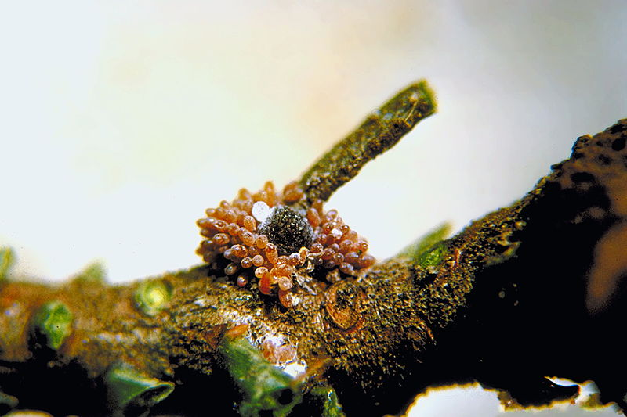

Imagen 1. Huevecillos de Adelges piceae. Fuente: https://commons.wikimedia.org/wiki/File:Adelges_piceae_2252066.jpg

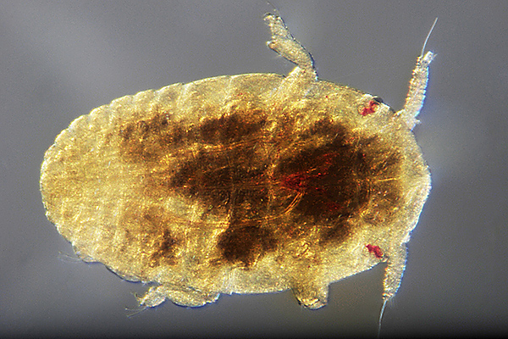

Imagen 2. Adelges piceae. Fuente: http://influentialpoints.com/Gallery/Adelges_piceae_Balsam_woolly_adelgid.htm

**Distribución:**

*A. piceae* es una especie originaria de Europa sin embargo ha logrado establecerse ampliamente Asia, Norteamérica y Sudamérica.

